KatagrMa（カタグルマ）人事評価
360度評価 提出のお願い

保育施設向け 組織・人材育成クラウド- KatagrMa（カタグルマ）人事評価での360度評価実施にあたり、
下記の案内に沿って自身が担当する職員への360度評価を提出ください。

提出期限： 月 日（）まで
カタグルマ人事評価で360度評価提出（スマホでもパソコンでも手順は同様です）

【カタグルマ人事評価での評価シートの提出】
- 左記QR、もしくは下記URLにアクセスし
ログインIDとパスワードを入力しログインします。
https://katagrma-evaluation.jp/
- 画面右上の「三」を押下。

- 茶色いメニューの「360度評価」を押下し、「○一覧」を押下。

- 一覧表が表示されるので「対象者一覧」を押下します。

- 対象者それぞれの「開始」を押下します。
※評価は、途中で中断できます。再開する際に①～⑤の
手順を再度実施し、「再開」ボタンから再開して、期日までに必ず評価提出まで完了させてください。

- 評価シートが表示されるので、各設問に対して、
対象の職員さんに対して当てはまる数字（評価）を入力。
▼下記が入力欄です。押下すると選択肢が表示されます
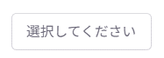

- 評価コメントを入力して「完了」を押下します。
※未回答の項目がある場合は提出ボタンが押下できません。
その場合は提出できていないのでご注意ください。

- 「更新しました」というメッセージが表示されれば完了です。
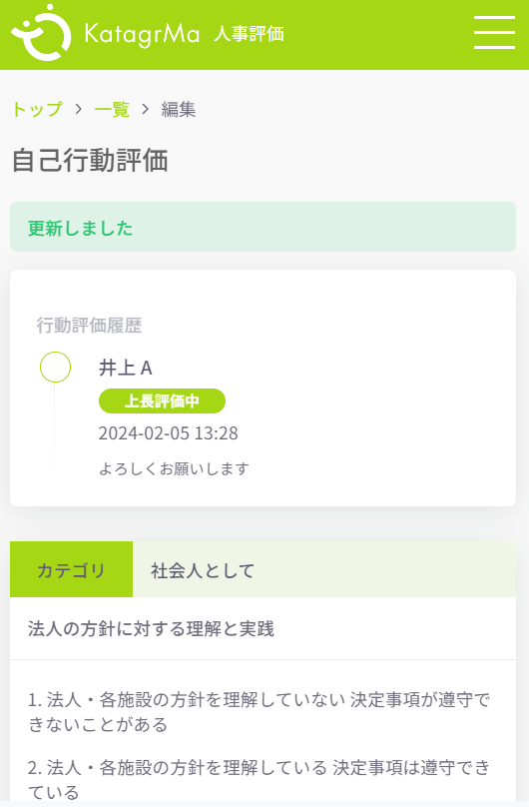
※画面左上のカタグルマ人事評価のロゴを押下するとトップに戻ります。
ログアウトしたい際には「三」を押下して[ログアウト]を押下してください。
※うまくいかない場合は、そのままにせず
必ず施設長などにご相談ください。
